PRACTICO NUMERO 3
TALLER DE informática

INTERNET
NOMBRE: Aleya CORICa
Profe: Andrea Gómez

AÑO:1ª
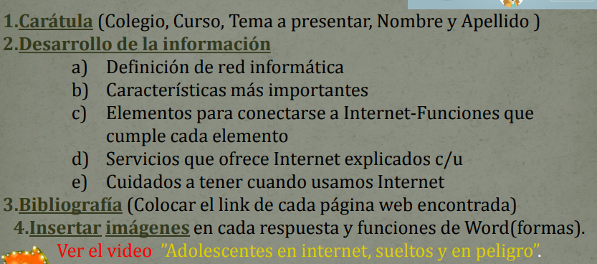
a)_ Se entiende por redes informáticas, redes de comunicaciones de datos o redes de computadoras a un número de sistemas informáticos conectados entre sí mediante una serie de dispositivos alámbricos o inalámbricos https://concepto.de/redes-informaticas/


https://www.oas.org/juridico/spanish/cyber/cyb29_computer_int_sp.pdf

b) 5 aspectos claves de una red informática
Velocidad. Nos referimos a la rapidez con la que se transmiten los datos por segundo a través de la red. ...
Seguridad. ...
Confiabilidad. ...
Escalabilidad. ...
Seguridad: La seguridad o la confianza en ti mismo implica sentirte seguro de ti mismo y de tu talento, no de una forma arrogante, sino de una forma realista.
Confiabilidad: La Confiabilidad es la "capacidad de un ítem de desempeñar una función requerida, en condiciones establecidas durante un período de tiempo determinado".
Escalabilidad: La escalabilidad es la capacidad de ampliación de un sistema para satisfacer las necesidades empresariales.
https://tecnobrain.ar/las-5-caracteristicas-de-una-red-informatica-eficiente/
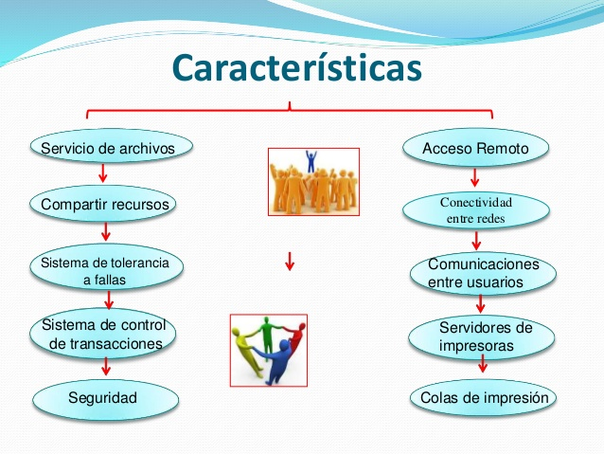

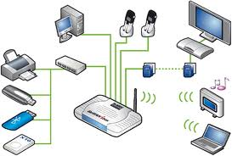
c) En general, necesitaremos un terminal, una conexión, un modem, un proveedor de acceso a Internet y un navegador

Terminal: Un Servidor de Terminal (también conocido le permite conectar dispositivos serie a través de una red.como servidor serie) es un dispositivo que
Conexión: El medio de conexión es un soporte que se usa para interconectar los ordenadores de una red,
Modem: Un módem es un dispositivo que envía información entre el mundo exterior o red de área extensa (WAN) y tu casa. Convierte una conexión entrante (cable coaxial, línea telefónica, línea de fibra óptica o cualquier otra) en una de Ethernet, lo que le permite al router de Wi-Fi conectarse a Internet.
Proveedor de acceso de internet: Los proveedores de acceso ofrecen acceso a internet utilizando diversas tecnologías para establecer la conexión para los usuarios.

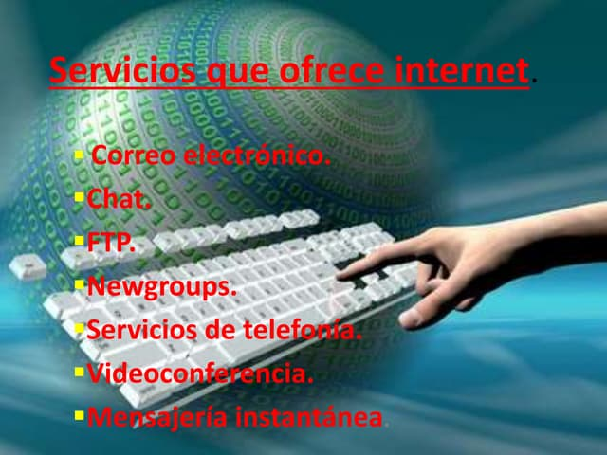
d) World Wide Web, el Correo Electrónico, el FTP, los Grupos de Noticias, el IRC (chat) y los Servicios de Telefonía.
World wide wed: La World Wide Web muestra la información de forma atractiva e intercambia información multimediática, interactiva y a distancia.Permite el acceso a información almacenada, pudiendo conectar con temas similares a través de hipervínculos, además admite el uso de otros protocolos como FPT o Chat.
Correo electrónico: El correo electrónico o e-mail es un servicio en línea que, al igual que ocurre con el correo postal tradicional, nos permite enviar y recibir mensajes a través de un servicio de red a múltiples destinatarios. Para utilizarlo lo único que necesitaremos será https://www.cloudflare.com/es-es/learning/email-security/what-is-email/
FTP: Los grupos de noticias (newsgroups en inglés) son un medio de comunicación dentro del sistema Usenet en el cual los usuarios leen y envían mensajes textuales a distintos tablones distribuidos entre servidores con la posibilidad de enviar y contestar a los mensajes. https://es.wikipedia.org/wiki/Grupo_de_noticias
Que es el IRC: IRC es un protocolo de comunicación en tiempo real basado en texto que permite debates entre dos o más personas. https://www.ionos.es/digitalguide/servidores/know-how/irc/#:~:text=El%20t%C3%A9rmino%20IRC%2C%20abreviatura%20de,real%20a%20trav%C3%A9s%20de%20Internet.
e)_ Las 10 reglas principales de seguridad en Internet y qué no hacer online
Publica información personal de forma limitada y profesional. ...
Mantén la configuración de privacidad activada. ...
Practica la navegación segura. ...
Asegúrate de que tu conexión a Internet es segura. ...
Ten cuidado con lo que descargas. ...
Elige contraseñas seguras. https://www.kaspersky.es/resource-center/preemptive-safety/top-10-internet-safety-rules-and-what-not-to-do-online

